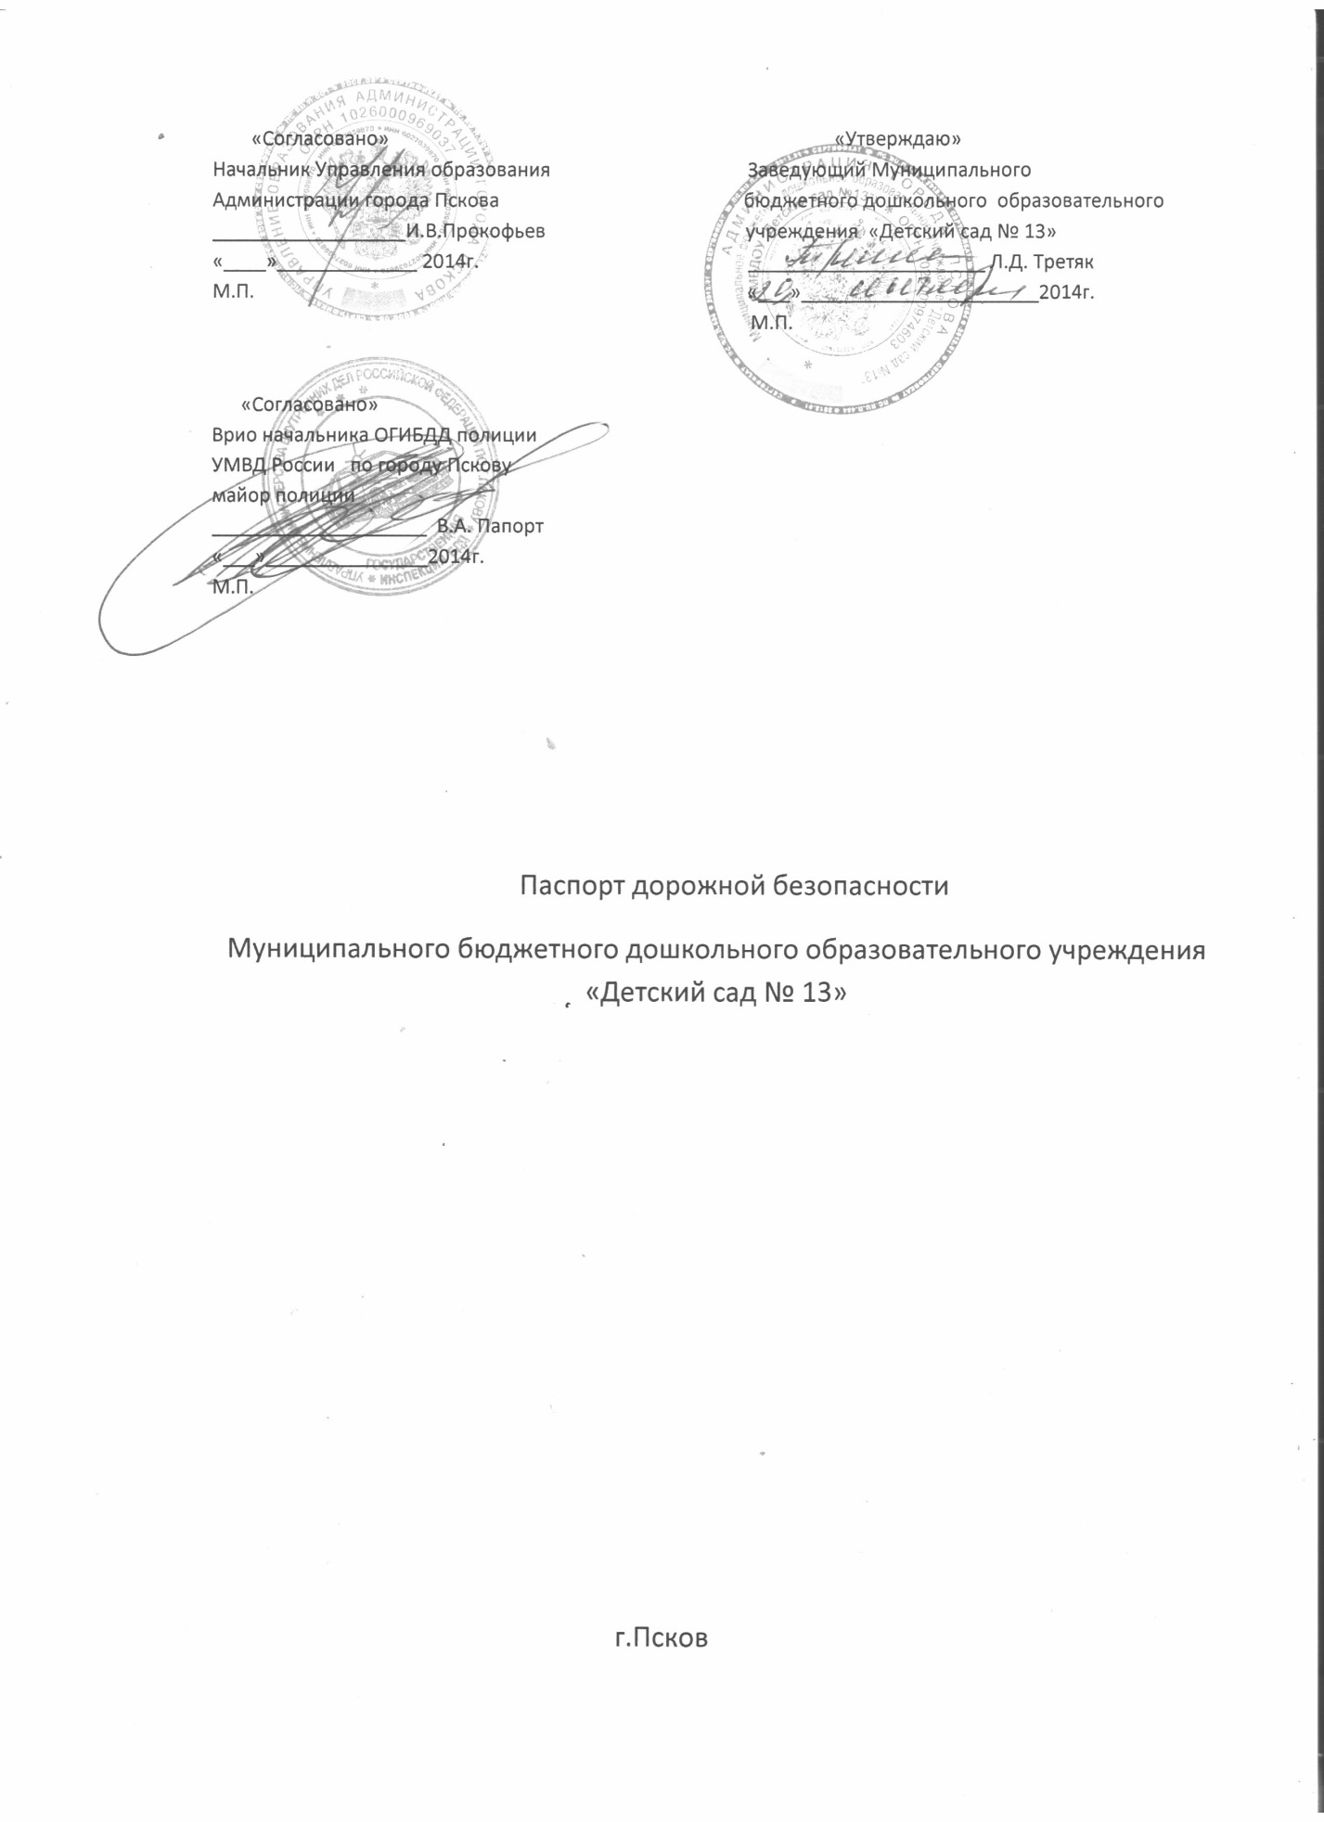

Общие сведения
Полное наименование учреждения Муниципальное бюджетное дошкольное образовательное учреждение «Детский сад № 13»

Сокращенное наименование учреждения МБДОУ «Детский сад № 13»

Тип ДОУ детский сад

Юридический адрес: 180005, г. Псков, ул. Лесная, д.20

Фактический адрес: 180005, г. Псков, ул. Лесная, д.20

Телефон, факс, электронный адрес: 73-60-81/73-60-81, e-mail: org2010@pskovedu.ru pskov.mdou13.@yandex.ru

Руководство образовательного учреждения:
Заведующий Третяк Людмила Дмитриевна 73-60-81,
(Ф.И.О.полностью) (тел .рабочий, сотовый по желанию)

Заместитель заведующего по УВР: ______нет_________ ____________________
(Ф.И.О.полностью) (тел .рабочий, сотовый по желанию)

Ответственные работники за
мероприятия по профилактике детского
дорожно-транспортного травматизма

Третяк Людмила Дмитриевна Заведующий 73-60-81, 89532360591
(Ф.И.О.полностью) (должность) (тел .рабочий, сотовый по желанию)

Количество учащихся 35

Наличие уголка по БДД имеется, групповая старшей группы
(если имеется, указать место расположение)

Наличие класса по БДД нет___________________________
(если имеется, указать место расположение)

Наличие автогородка (площадки) по БДД нет_________________________

Наличие автобуса в образовательном учреждении нет_____________________

Время занятий в образовательном учреждении: с 7.00 до 19.00 часов

Телефоны оперативных служб: 73-60-81

